

МИНИСТЕРСТВО ОБРАЗОВАНИЯ И НАУКИ РОССИЙСКОЙ ФЕДЕРАЦИИ

**ФЕДЕРАЛЬНОЕ ГОСУДАРСТВЕННОЕ БЮДЖЕТНОЕ**

**ОБРАЗОВАТЕЛЬНОЕ УЧРЕЖДЕНИЕ ВЫСШЕГО ОБРАЗОВАНИЯ  
«ДОНСКОЙ ГОСУДАРСТВЕННЫЙ ТЕХНИЧЕСКИЙ УНИВЕРСИТЕТ»**

**(ДГТУ)**

Факультет Информатика и вычислительная техника

Кафедра Кибербезопасность информационных систем

**Лабораторная работа № 11**

на тему «Настройка механизмов организации замкнутой программной среды.

Контроль целостности комплекса средств защиты»

Выполнил обучающийся гр. ВКБ42

Михайлов А.С.

Проверил:

Доцент Скляров А.В.

Ассистент Кацай А.М.

Ростов-на-Дону

2024

Лабораторная работа №10

Цель работы: освоить администрирование основных параметров мандатного управления доступом и мандатного контроля целостности в ОССН с применением графических утилит и консольных команд.

Ход работы:



Рисунок 1 – Копирование файлов в каталог



Рисунок 2 – Вычисление контрольных сумм

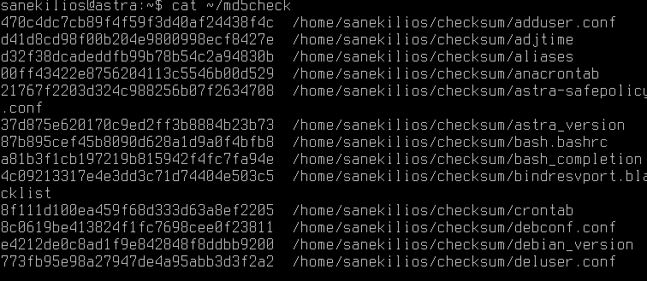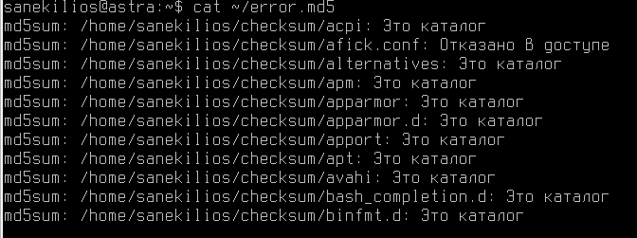

Рисунок 3 – Вывод содержимого файлов md5 в терминал

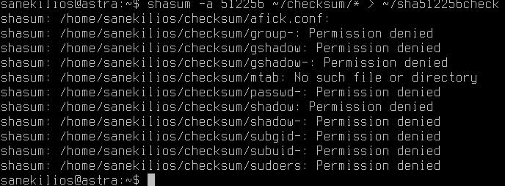

Рисунок 4 – Вычисление контрольной суммы с использованием SHA-512/256

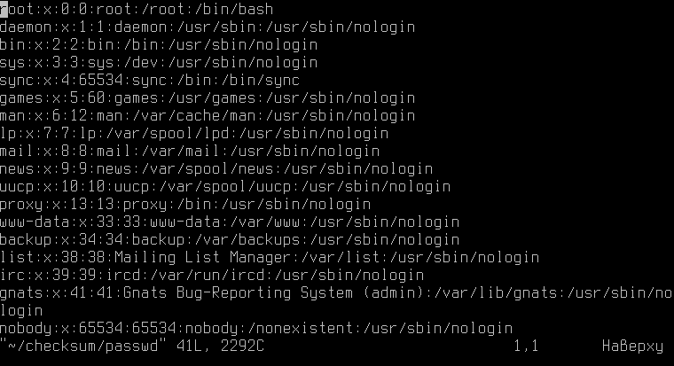

Рисунок 5 – Изменение содержимого файла с использованием vim



Рисунок 6 – Проверка контрольных сумм с использованием MD5



Рисунок 7 – Проверка контрольных сумм с использованием SHA-512/256

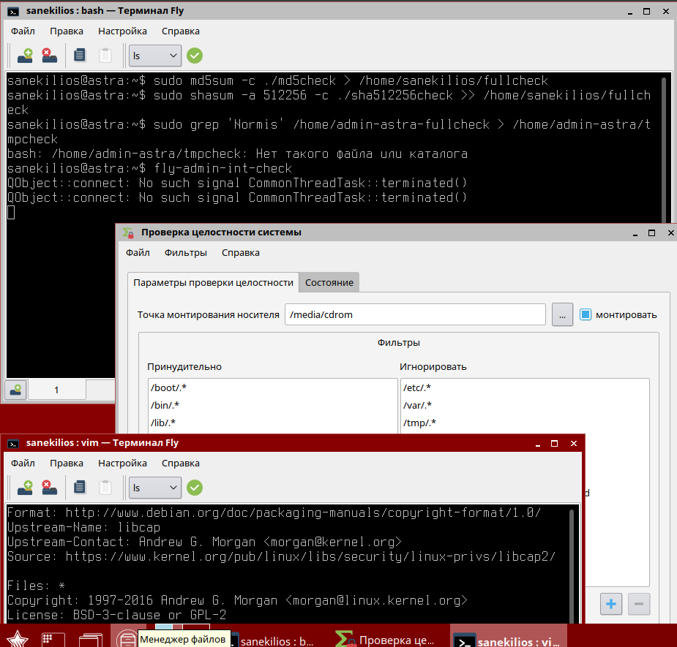

Рисунок 8 – Настройка параметров целостности

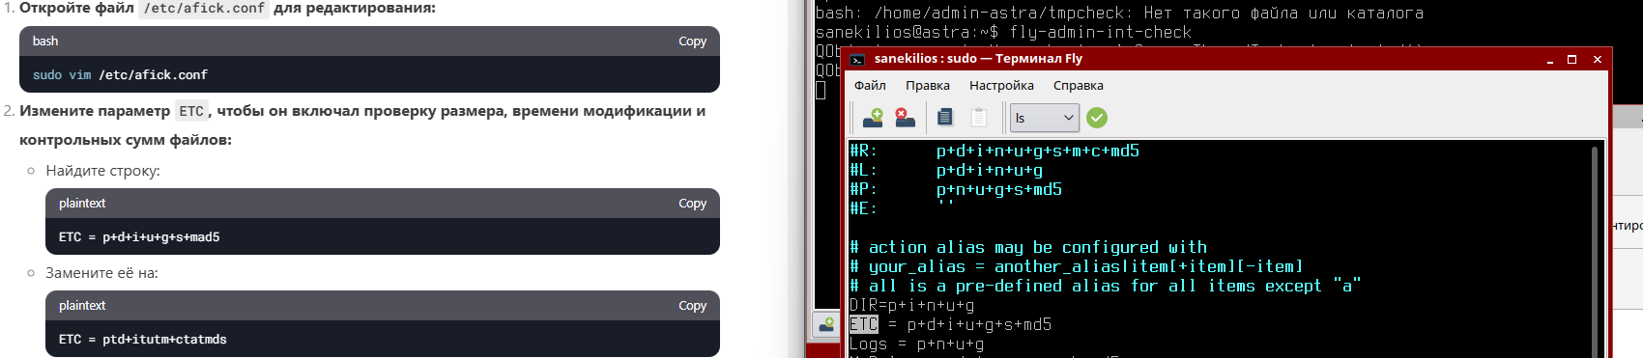

Рисунок 9 – редактирование конфигурационного файла системы AFICK

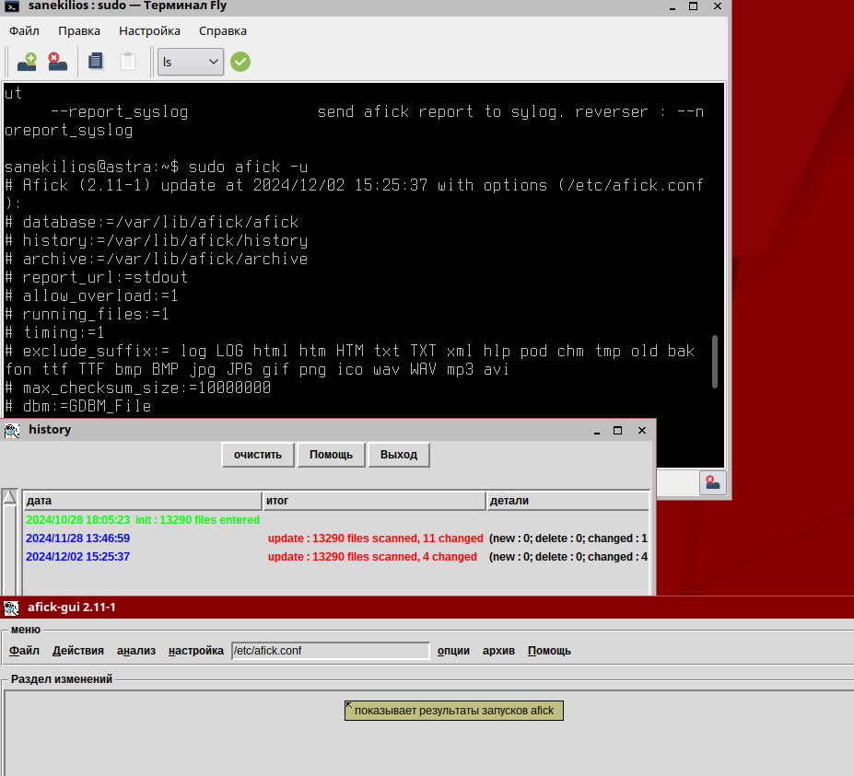

Рисунок 10 – обновление базы данных системы AFICK, загрузка программы и проверка истории изменения бд

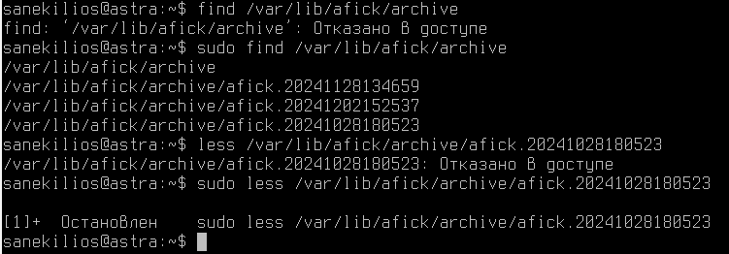

Рисунок 11 – проверка записи в каталоге не подлинность с afick

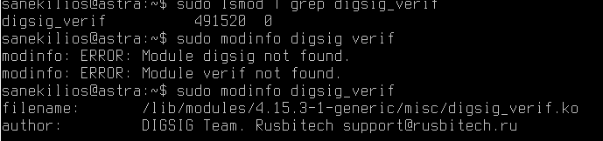

Рисунок 12 – Загружаемые модули ядра ОССН

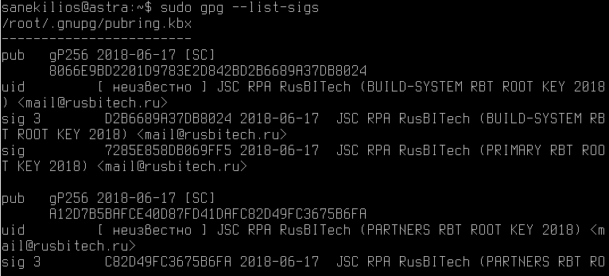

Рисунок 13 – просмотр текущих ключей

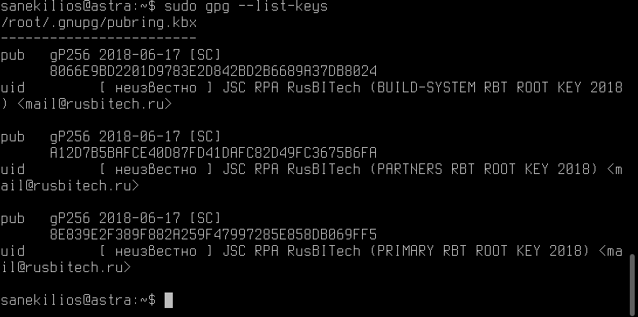

Рисунок 14 – Перечень используемых ключей